重庆市2020年上学期巫溪中学高二化学第二次月考试题
命题人：赵明山 审题人：冉睿
可能用到相对原子质量：H 1 C 12 N 14 O 16 Na 23
Ⅰ卷（选择题，共54分）
一、选择题(本题包括18个小题，每小题只有一个选项符合题意，每小题3分，共54分)
1.苏轼的《格物粗谈》有这样的记载：“红柿摘下未熟，每篮用木瓜三枚放入，得气即发，并无涩味。”按照现代科技观点，该文中的“气”是指（ ）
A. 乙炔 B.甲烷 C.生长素 D.乙烯
2. 下列与盐类的水解无关的是（ ）
A．NaCl可用作防腐剂和调味剂 B．配制FeCl₃溶液时加入适量盐酸
C．明矾净水 D．FeCl₃饱和溶液滴入沸水中制备Fe(OH)₃胶体
3．下列物质中，不能和乙烯发生加成反应的是( )
A．H₂ B．H₂O C．KMnO₄ D．Br₂
4．下列分子中的所有原子均在同一平面上的是( )
A．C₂H₄ B．CH₄ C．CH₃CH===CH₂ D．CH₃—CH₃
5．有5种物质：①甲烷 ②环己烯 ③聚乙烯 ④1，3-丁二烯 ，既能使酸性高锰酸钾溶液褪色，又能使溴水因反应而褪色的是（ ）
A．①③④ B．②④ C．②③④ D．①②③④
6．下列有机物命名正确的是( )
A．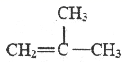 2—甲基—2—丙烯 B．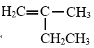 2—甲基—1—丁烯
C．2，4，4-三甲基戊烷 D．2-乙基丁烷
7．相同温度下，0.01 mol/L的NaOH溶液和0.01 mol/L的盐酸相比较，下列说法正确的是（ ）
A．由水电离出的c（OH﹣）相等
B．由水电离出的c（H⁺）都是1.0×10^{﹣12} mol/L
C．两溶液的pH之和等于14
D．若将0.01 mol/L的盐酸换成同浓度的醋酸，对水的电离的影响不变
8．下列说法正确的是（ ）
A．25°C时，等体积的盐酸和醋酸，前者一定比后者的导电能力强
B.AgNO₃溶液与NaCl溶液混合后的溶液中，一定有c（Ag⁺）＝c（Cl﹣）
C．中和pH与体积均相同的盐酸和醋酸溶液，盐酸消耗的NaOH多
D．氯化铜水解的实质是Cu²⁺与水电离产生的OH﹣结合成弱电解质Cu（OH）₂
9．常温下，在pH＝5的CH₃COOH溶液中存在如下电离平衡：CH₃COOHCH₃COO－＋H＋，对于该平衡，下列叙述正确的是( )
A．加入水时，平衡向右移动，CH₃COOH电离常数增大
B．加入少量CH₃COONa固体，平衡向右移动
C．加入少量NaOH固体，平衡向右移动，c(H＋)减小
D．加入少量pH＝5的硫酸，溶液中c(H＋)增大
10.下列离子方程式书写正确的是（ ）
A.KHS的水解：HS－+ H₂O S²⁻+ H₃O⁺
B.氯化铝溶液和碳酸氢钠溶液混合： Al³⁺ + 3HCO₃⁻ = Al(OH)₃↓+3CO₂↑
C. NH₄Cl的水解：NH₄⁺ + H₂O ＝ NH₃·H₂O + OH⁻
D.NaHCO₃在水溶液中的电离：HCO₃⁻+ H₂O H₂ CO₃+ OH⁻
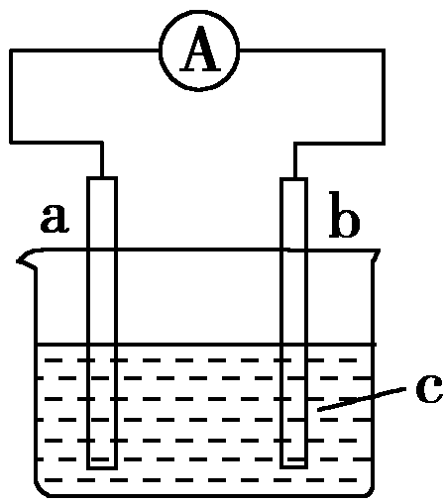
11．如图所示装置中，电流表A发生偏转，a极逐渐变细，同时b极逐渐变粗，c为电解质溶液，则a、b、c应是下列各组中的 ( )
A．a是Fe、b是Ag、c为AgNO₃溶液 B．a是Ag、b是Fe、c为AgNO₃溶液
C．a是Zn、b是Cu、c为稀H₂SO₄ D．a是Cu、b是Zn、c为稀H₂SO₄
12. 下列有关难溶电解质及其溶度积常数K_{sp}的说法正确的是（ ）
- 常温下，向BaCO₃饱和溶液中加入Na₂CO₃固体，BaCO₃的K_{sp} 减小
B.用稀盐酸洗涤AgCl沉淀比用水洗涤损耗的AgCl少
C.Mg(OH)₂可溶于盐酸，不溶于NH₄Cl溶液
D.K_{sp}小的物质其溶解度一定比K_{sp}大的物质的溶解度小
13．下列实验操作和数据记录都正确的是( )
A．用托盘天平称量时，将NaOH固体放在右盘内的纸上，称得质量为10.30 g
B．用25 mL碱式滴定管量取高锰酸钾溶液，体积为15.60 mL
C．用干燥的广泛pH试纸测稀盐酸的pH＝3.4
D．中和滴定时盛待测液的锥形瓶中有少量水对滴定结果无影响
14．下列溶液有关微粒的物质的量浓度关系正确的是（ ）
A．25℃时，pH=2的CH₃COOH与pH=12的NaOH等体积混合:c(Na⁺)>c(CH₃COO－)
B．25℃时，向醋酸钠溶液中加入醋酸使溶液pH＝7，此时混合液中c(Na＋)>c(CH₃COO－)
C．25℃时，物质的量浓度相等的① NH₄HCO₃ ② (NH₄)₂CO₃ ③ NH₄HSO₄三种溶液中 c(NH₄⁺): ②>③>①
D．Na₂CO₃、NaHCO₃溶液等浓度等体积混合后：3c(Na⁺)=2[c(CO₃^{2－})+c(HCO₃－)+c(H₂CO₃)]
15．卤素互化物与卤素单质性质相似。已知CH₂＝CH—CH＝CH₂(1，3—丁二烯)与氯气发生1：1加成的产物有两种：①CH₂Cl—CHCl—CH＝CH₂(1，2—加成) ②CH₂Cl—CH＝CH—CH₂Cl (1，4—加成)。据此推测 CH₂＝C(CH₃)—CH＝CH₂(异戊二烯)与卤素互化物BrCl的1:1加成产物有几种(不考虑顺反异构)（ ）
A．5种 B．6种 C．8种 D．10种
16.25℃时 ，将pH＝12的强碱与pH＝3的强酸溶液混合（忽略混合前后溶液体积变化），所得混合溶液的pH＝10，则强碱与强酸的体积比为( )
A．1∶11 B．11∶1 C．1∶9 D．9∶1
17．一种将燃料电池与电解池组合制备KMnO₄的装置如图所示(电极甲、乙、丙、丁均为惰性电极)。该装置工作时，下列说法不正确的是( )
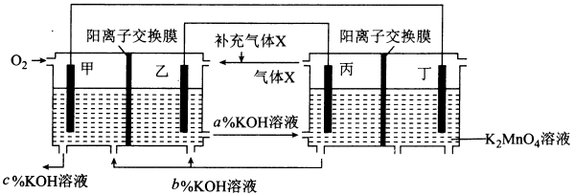
A．甲为正极，丙为阴极 B．丁极的电极反应式为MnO₄^{2―}―e－===MnO₄－
C．KOH溶液的质量分数：c%>a%>b%
D．标准状况下，甲电极上每消耗22.4L气体时，理论上有4molK⁺移入阴极区
18. 室温条件下，用0.100 mol/L的NaOH溶液分别滴定酸HX、HY、HZ，三种酸的体积均为20.00 mL，浓度均为0.100 mol/L，滴定曲线如图所示。下列叙述正确的是（ ）
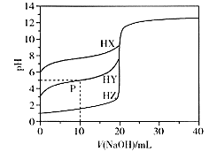
- 酸性强弱：HX＞HY＞HZ
V(NaOH)/mL
pH
- P点对应的溶液中： c(Na⁺) >c(Y⁻) >c(HY)>c(H⁺)>c(OH⁻)
C. 电离常数Ka(HY)=10⁻⁵
D. HZ的电离方程式为：HZH⁺＋Z－

第二卷 非选择题（46分）
- （10分）请按要求作答：
I．现有：①硫酸铜溶液 ②CO₂ ③石墨 ④KOH ⑤CH₃COOH ⑥NH₃ ⑦NH₃•H₂O ⑧NaHCO₃
其中属于强电解质的是 （填序号，下同），属于非电解质的是 。
II．常温下有浓度均为0.01mol/L的四种溶液：①Na₂CO₃②NaHCO₃③HCl ④NH₃·H₂O，回答相关问题：
（1）上述溶液中，可发生水解的是 （填序号）
（2）向④中加入少量NH₄Cl固体，此时c(NH₄⁺/OH⁻)的值 （“增大”、“减小”或“不变” ）
（3）若将③和④的溶液混合后，溶液恰好呈中性，则混合前③的体积 ④的体积（填“大于”、“小于”或“等于” ）
20.(16分）电池的发明和应用是化学家们对人类社会的重要贡献之一。
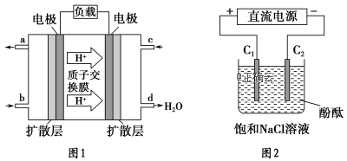
1.每一次化学电池技术的突破,都带来了电子设备革命性的发展。最近,我国在甲烷燃料电池的相关技术上获得了新突破,原理如下图所示。
(1)甲烷燃料应从__________口通入(图1),发生的电极反应式 。
(2)以石墨做电极电解饱和食盐水,如下图2所示。电解开始后在__________的周围(填“阴极”或“阳极”)先出现红色，该极的电极反应式为 。.
(3)以CuSO₄溶液为电解质溶液进行粗铜(含Al、Zn、Ag、Pt、Au等杂质)的电解精炼,下列说法正确的是________。
a.利用阳极泥可回收Ag、Pt、Au等金属 b.粗铜接电源正极,发生氧化反应 c.溶液中Cu²⁺向阳极移动 d.电能全部转化为化学能
(4)人工肾脏可采用间接电化学方法除去代谢产物中的尿素[CO(NH₂)₂],原理如图。
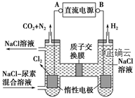
①电源的正极为________(填“A”或“B”)。
③电解结束后,阴极室溶液的pH与电解前相比将________（填“增大”、“减小”、“不变”）;若两极共收集到气体6.72 L(标准状况),则除去的尿素为________g(忽略气体的溶解)。

21．（10分）0.2mol某烃A在氧气中充分燃烧后，生成化合物CO₂、H₂O各0.8mol。
（1）烃A的分子式为____________________。
（2）若取一定量的A完全燃烧后，生成CO₂、H₂O各2mol，则有___________g烃A参加了反应。
（3）若烃A不能使溴水褪色，则A的结构简式可能为____________________。（任写一种）
（4）若烃A能使溴水褪色，在催化剂作用下与H₂加成，其加成产物分子中含有3个甲基，则A的结构简式为__________________，A发生加聚反应的化学方程式为 。
22．(10分)纳米TiO₂在涂料、光催化、化妆品等领域有着极其广泛的应用。
制备纳米TiO₂的方法之一是TiCl₄水解生成TiO₂·yH₂O，经过滤、水洗除去其中的Cl－，再烘干、焙烧除去水分得到固体TiO₂。已知NH₄Fe(SO₄)₂易溶于水。
用现代分析仪器测定TiO₂粒子的大小。用氧化还原滴定法测定TiO₂的质量分数：一定条件下，将TiO₂溶解并还原为Ti^{3＋}，再以KSCN溶液作指示剂，用NH₄Fe(SO₄)₂标准溶液滴定Ti^{3＋}至全部生成Ti^{4＋}。
请回答下列问题：
(1)配制NH₄Fe(SO₄)₂标准溶液时，加入一定量H₂SO₄的原因是_______________________；
(2）TiCl₄水解生成TiO₂·yH₂O的化学方程式为 。
(3)滴定终点的现象是_____________________________________________________。
(4)滴定分析时，称取TiO₂(摩尔质量为M g·mol^{－1})试样ng，消耗a mol·L^{－1} NH₄Fe(SO₄)₂标准溶液V mL，则TiO₂质量分数表达式为______________________________。
(5)若在滴定终点读取滴定管刻度时，俯视标准液液面，使测定结果________(填“偏高”“偏低”或“无影响”)。

